３月31日刊行
おいしい野菜をつくろう！
藤田智の園芸講座
恵泉女学園大学教授 藤田智 著

R04-40 Ａ5判・162頁 定価1,430円（税込）

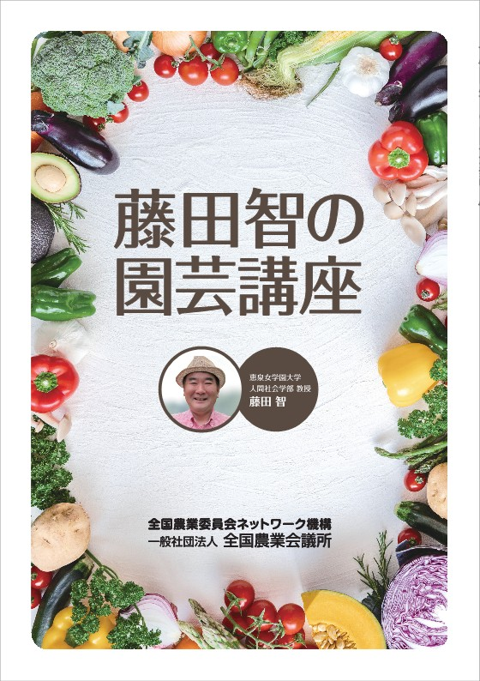

全国農業新聞でご好評をいただいている園芸講座がついに書籍化！
テレビでもお馴染みの藤田智氏が楽しくわかりやすく野菜づくりを解説します。

約50の野菜の栽培方法のほか、畑づくりの方法や病害虫防除についても紹介。菜園計画を立てるのに役立つ作付カレンダーも付いています。野菜づくりの入門書としてはもちろん、新しい知識を得たい経験者の方にもぴったりの１冊です。

‐目次‐

第１章 野菜づくりのキホン
第２章 葉菜類
第３章 根菜類
第４章 果菜類
巻末資料 作付カレンダー

発行 全国農業委員会ネットワーク機構 〒102-0084 東京都千代田区二番町9-8 中央労働基準協会ビル
一般社団法人 全国農業会議所 TEL.03-6910-1131 https://www.nca.or.jp/tosho/

お申し込みは ●●●農業会議へ（TEL: FAX: ）
申  込  書 | 住所：〒
 | 名称：
 | 電話番号： （ ） |  | 担当者：
 | コード：04-40 | 図書名：藤田智の園芸講座 |  | 部数： 部
 | コード： - | 図書名： |  | 部数： 部
 | コード： - | 図書名：
通信欄：

